MATEMÁTICAS I
BLOQUE I, II
ACTIVIDAD DE CIERRE
Docentes: ing Carmen Leticia Ortega Núñez e Ing. Miriam García Romero
Nombre del alumno_________________________________________Grupo________Fecha_________

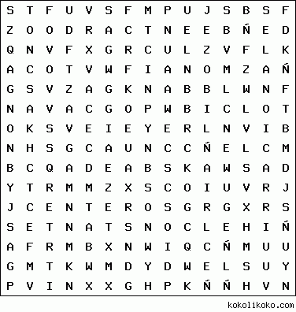
- Resuelve la siguiente sopa de letras, respondiendo cada uno de los enunciados.

- Son los numeros que se expresan en forma de cociente $\frac{a}{b}$ donde a y b son enteros.
____________________________________
- Son los enteros positivos, el cero y los enteros negativos.
____________________________________
- Son los numeros con los que el hombre empezo a contar por naturaleza, y son los enteros positivos.
____________________________________
- Son numeros que no pueden expresarse como cociente de dos enteros.
____________________________________
- Fracciones en las que se repite un decimal.
____________________________________
- Son los numeros y letras que conservan el mismo valor en todo un proceso de analisis.
____________________________________
- Son letras que se utilizan para representar los cambios de un proceso.
___________________________________
- Se encuentran ubicados a la derecha del cero en la recta numerica.
___________________________________
- Se encuentran ubicados a la izquierda del cero en la recta numerica.

- Efectúa las operaciones y completa la tabla
La fracción 3/5 a decimal
Representa 0.75 en porcentaje
Escribe 56% en decimal
Representa 0.5555=0.5 en fracción común
Escribe 0.2666… =0.26 en fracción común
Representa 85% en fracción común

- Calcula el valor de las siguientes expresiones matemáticas
- 8 . 3 + (5)² + (4-3)=

b) -6+[-9-(6+12)] ÷3+5²=

c) 36 ÷ 2² + 3(12-9)² – 8 =

d) -10 + (15 -6) . 3 + 9÷2=

e) ${(-5)2 . 3 ÷3 -\frac{4(6-2)}{2}-2}^{2}÷5$

- Escribe en el espacio libre la expresión algebraica que represente cada frase:
La cuarta parte del cubo de un numero_______________________________
El doble de un número aumentado en cinco ______________________________
La suma de dos cantidades elevadas al cuadrado___________________________
- Escribe la frase que corresponda a cada expresión algebraica:
2x + y _______________________________________________________________
3 (xy) ________________________________________________________________
2X²_________________________________________________________________

- Evaluar cada expresión para el valor dado:
$\frac{5X-1}{X+2}$ Para x= 3

x² – 3x -1 para X=3

$\frac{3X-2}{X+4}$ Para x= 2
- Resuelve correctamente los siguientes problemas.
- Determine el rendimiento en kilómetros por litro de gasolina, a un automóvil que recorre 325 km con 18. 26 litros.
- Un padre reparte entre sus hijos $36000. Al mayor le da $\frac{4}{9}$ de esa cantidad; al mediano $\frac{1}{3}$ y al menor el resto. ¿Qué cantidad recibió cada uno?, ¿Qué fracción de dinero recibió el tercero?
- Cada 24 horas se presentan en el país alrededor de 12 movimientos sísmicos, la mayoría imperceptibles. Proporcionalmente, ¿Cuántos temblores ocurren en un mes?
- Si se depositan $4 000 el primero de abril, se retiran el 31 de diciembre, y la tasa era del 4% mensual, ¿cuál es el interés y el monto total?
- A una taquiza se invito a 125 personas y se estima que cada una coma 8 tacos; ¿Cuántos tacos deben prepararse?
- Para pintar una casa se necesitan 15 días y 9 pintores; si se desea que el trabajo sea terminado en 5 días, ¿Cuántos pintores serán necesarios?
 |  | Cumplimiento |  | Valor de ejecución |  | Cumplimiento por ejecución
 |  | SI  (2) | NO  (0)
- En el punto número I. Logré identificar el tipo de número real era cada ejemplo. |  |  |  | 1
- En el punto número II. Pude cambiar lascantidades de decimal a fracción, o a porcentual. |  |  |  | 1
- No tuve dificultad en resolver las operaciones del punto III. |  |  |  | 1
- En el punto número IV y V dominaste el tema de expresión verbal a algebráica |  |  |  | 1
- En el punto número III. Determine el valor de x correctamente |  |  |  | 1
- En el punto número VI. Calculaste efectivamente los valores para la ecuación.Plantee correctamente. |  |  |  | 1
- Plantie correctamente cada ejercicio. En el punto VII. |  |  |  | 2
- En el punto número VII. Resolví correctamente al menos 4 de 6 incisos |  |  |  | 2
 |  |  |  | SUMA (cumplimiento x ejecución)

Calificación = $\frac{SUMA}{20}×20$

